Primeira Prova de CDI-III – Lic. Física – Prof. Milton - 14/abril de 2005

- Encontre z(x) tal que (x² + z² + x) + 2xzz’ = 0 e que z(6) = 4.

Resp.: z = $\sqrt{\frac{\text{186}}{x}−\frac{x^{2}}{3}−\frac{x}{2}}$

2) A população P de certa espécie de seres vivos, está num ambiente que só permite 1200 habitantes.
Sabendo que P começou com 300 seres e cresce (com o tempo t em anos) conforme a equação P' = P.(1200-P)/2400,
a) calcule a população nos 3 primeiros anos.
Resp.: P(1) = 426; P(2) = 570; P(3) = 719

b) faça o gráfico P(t) por um período de tempo maior.
Resp.:
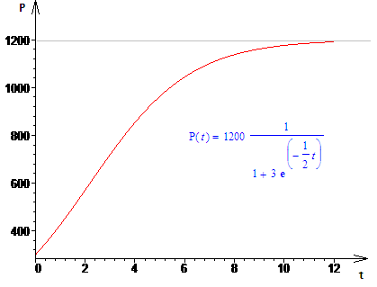

3) Resolva xy’ = y – sen y’
Resp.: sol. geral: y = Cx + sen C
sol. singular: y = π x - x.arc cos(x) +$\sqrt{1−x^{2}}$

ou 5t – $\sqrt{t^{2}+f^{2}}$ =$\frac{5f}{f'}$
Resp.: 5 arc senh(t/f) + ln(f) = C

